附件：

**一、货物项目需求表**

|  |  |  |  |  |  |  |
| --- | --- | --- | --- | --- | --- | --- |
| **序号** | **名称** | | **主要技术指标** | **数量** | **单位** | **备注** |
| 1 | **工具柜** | 1023WX600DX1800Hmm(5层可调板)产品说明：置物柜柜体及门和层板采用1.0t优质冷轧钢板折弯焊接而成，采用1.5mm钢板经数控冲压成25mm可调节立柱支撑，采用L型导轨支撑方式，导轨厚度为2.0mm；共4层层板，每层可承重100kg；采用天地锁结构；柜体表面经酸洗磷化后静电喷塑处理 | | 15 | 只 |  |
| 2 | **课桌** | 商品名称：铁制桌子（仅桌子）  课桌尺寸：0.4m（宽）X0.75m（高）X1.2m（长）  桌面材料：25MM加厚多层板+环保油漆（内嵌式）白色  桌脚：40MMX40MM加厚方管  商品材质：电镀铁管、金属配件。  脚底有塑料防滑垫。 | | 50 | 张 |  |
| 3 | **货架** | 货架尺寸2000*600*2200，立柱规格55*50*1.5，横梁规格60*40*1.2，层板0.6，可承重300kg/层，共4层层板 | | 22 | 组 |  |

**三、技术要求：**1023WX600DX1800Hmm(5层可调板)上海锐德产品说明：

1.工具柜：置物柜柜体及门和层板采用1.0t优质冷轧钢板折弯焊接而成，采用1.5mm钢板经数控冲压成25mm可调节立柱支撑，采用L型导轨支撑方式，导轨厚度为2.0mm；共4层层板，每层可承重100kg；采用天地锁结构；柜体表面经酸洗磷化后静电喷塑处理。

2.商品名称：铁制桌子（仅桌子）

课桌尺寸：0.4m（宽）X0.75m（高）X1.2m（长）

桌面材料：25MM加厚多层板+环保油漆（内嵌式）白色

桌脚：40MMX40MM加厚方管

商品材质：电镀铁管、金属配件。

脚底有塑料防滑垫。

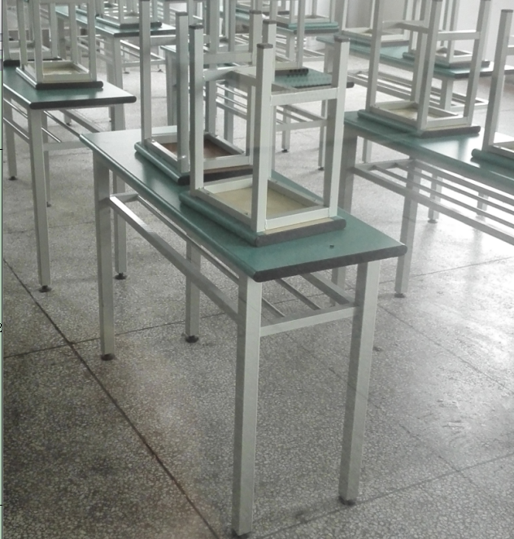

3.货架：货架尺寸2000*600*2200，立柱规格55*50*1.5，横梁规格60*40*1.2，层板0.6，可承重300kg/层，共4层层板。